 | Apellidos, Nombre: Agra Casal Rubén

 | 1. Indica los nombres de los elementos numerados en el panel trasero de la siguiente placa base (Asus-MAXIMUS-VIII-GENE)
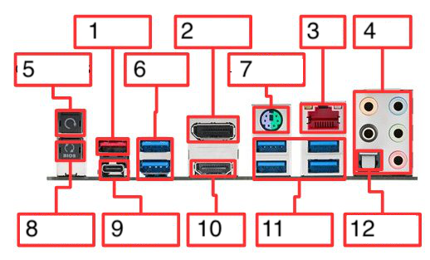
cparis (CC BY-NC-SA)

Respuesta
1: USB 3.1
2: Display port
3: RJ45 Red (Tarjeta de Red) Eternet
4: Audio 5.1
5: Clear CMOS
6: USB 3.0
7: PS2
8: BIOS Flashback
9: USB 3.1 Tipo C
10: HDMI
11: USB 3.0
12: SPDIF Out

